

QU’EST-CE QUE LA FRANCHISE ?


Temps de lecture : 6 minutes

Généralité en assurance


La plupart des contrats d’assurance comportent une franchise, c’est une notion essentielle, à considérer avant de souscrire tout contrat. Définie comme le montant que l’assureur ne prend pas en charge en cas de sinistre, elle peut être calculée de diverses manières. Souvent vue comme le point noir du contrat, vous pouvez tout à fait souscrire une assurance sans franchise. Définition et intérêt, voyons ensemble quelques particularités de la franchise en assurance.

Une franchise en assurance est le montant qui reste à la charge de l’assuré en cas de sinistre. En d’autres termes, c’est une partie des coûts des dommages non prise en charge par votre assureur. Elle est destinée à « responsabiliser » l’assuré et à dégager les assureurs des petits dommages, qui leur coûtent cher en frais de gestion.

La plupart des contrats d’assurance comportent une franchise, mais ce n’est pas obligatoire. C’est un arbitrage, un choix à faire par l’assuré en fonction de son budget et de sa perception du risque. Si le sinistre a été causé par un tiers, et que cela a clairement été identifié, vous n’aurez pas à régler la franchise. Vous êtes alors victime et non responsable, votre assureur ne peut vous la réclamer.
La franchise se répercute sur les cotisations mensuelles de votre contrat : plus la franchise sera basse, et donc la somme que vous aurez à payer de votre poche réduite, plus les cotisations seront élevées. A l’inverse, votre compagnie prendra en charge une plus petite partie des coûts des dégâts si votre cotisation est moindre. En partageant les frais des dommages, l’assureur « responsabilise » ses assurés. Chaque police d’assurance doit préciser la manière dont la franchise est calculée.

Il existe 2 sortes de franchises :


La franchise simple, avec elle, l'assureur ne garantit pas les sinistres inférieurs à une somme déterminée au contrat. Mais dès que le montant du dommage dépasse celui de la franchise, l’assureur indemnise intégralement le dommage, sans appliquer la moindre déduction.

Par exemple : tous les vols de moins de 100 euros ne sont pas indemnisés, mais au-delà de cette somme l’indemnisation se fait intégralement sans franchise. Les assurés peuvent alors être tenté d’exagérer le montant de leurs petits dommages pour être indemnisés…mais cela est une fraude à l’assurance !
La franchise absolue, il s’agit d’une somme forfaitaire ou d’un pourcentage qui est toujours déduit de l'indemnisation des sinistres, quel que soit leurs montants.
Pour reprendre notre exemple, l’assureur prévoira une franchise de 50 euros, que le dommage soit inférieur ou supérieur à 100 euros. Cela revient à ne pas garantir les vols d’un montant inférieur à 50 euros.

En principe, que la franchise soit simple ou absolue, l'entrepreneur peut se garantir contre elle en payant une surprime auprès de son assureur ou d'un autre assureur.

Précisons enfin qu’il est tout à fait possible que votre contrat d’assurance ne comporte pas de franchise. En revanche, le montant de votre prime d’assurance sera plutôt élevé ! Si votre assureur doit prendre en charge la totalité des frais du sinistre, qui peuvent parfois dépasser les milliers d’euros, il est normal de prévoir une cotisation en conséquence. Il couvre ainsi son manque à gagner.

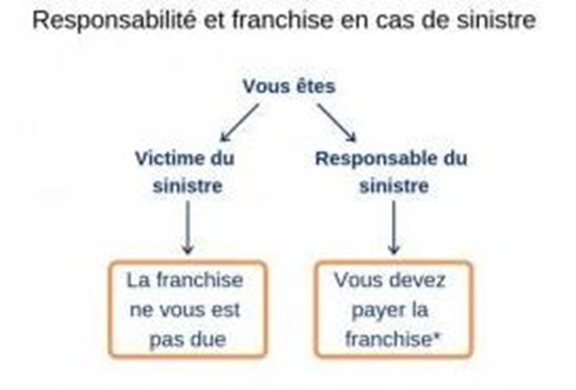

*En cas de co-responsabilité avec un tiers, la franchise est adaptée et généralement réduite de moitié.

